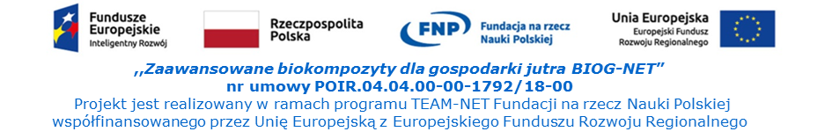

Dot. postępowania nr : K-DAZ_262_019_2021

OFERTA
(wzór)
Ja/My niżej podpisani

...................................................................................................................................................................

z siedzibą:.................................................................................................................................................
NIP ……………………………………….. REGON …………………………………………………………..
służbowy adres e-mail na który będą kierowane zamówienia:………………………………………………..
osoby do kontaktu z Zamawiającym wraz z ich służbowym nr telefonu: ……… oraz służbowym adresem e-mail: ……….
składamy niniejszą ofertę dotyczącą zapytania:

Oferujemy:
Lp. | Nazwa (opis) przedmiotu  zamówienia | Jednostka miary | Ilość | Cena jednostkowa  netto (zł) | Wartość netto  (zł)  kol. 4 x kol. 5
1 | 2 | 3 | 4 | 5 | 6
Razem netto ( zł) :
VAT (….%) (zł) :
Łącznie brutto (zł) :

Akceptujemy warunki realizacji zamówienia:
- Termin realizacji zamówienia – …………. dni od daty podpisania umowy
- Termin płatności – 30 dni od daty otrzymania prawidłowo wystawionej faktury
- Okres gwarancji – min. …………………………

Składając ofertę oświadczam / oświadczamy, że:
- Podane w niniejszym formularzu ceny jednostkowe a w efekcie cena oferty brutto zawiera wszystkie koszty wykonania zamówienia, jakie ponosi Zamawiający w przypadku wyboru niniejszej oferty.
- Uważamy się za związanych niniejszą ofertą przez okres 30 dni od daty otwarcia ofert.
- Zapoznaliśmy się ze wzorem umowy (jeśli był załączony), nie wnosimy do niego zastrzeżeń oraz przyjmujemy warunki w nim zawarte.
- Jednocześnie informujemy, iż w przypadku wyłonienia naszej firmy na Wykonawcę zamówienia osobą odpowiedzialną za realizację zamówienia / umowy będzie:
…………………………………………, służbowy e-mail: …………… służbowy nr tel. ………………
Imię i nazwisko
5. Wypełniłem/liśmy obowiązki informacyjne przewidziane w art. 13 lub art. 14 RODO¹⁾ wobec osób fizycznych, od których dane osobowe bezpośrednio lub pośrednio pozyskałem/liśmy w celu ubiegania się o udzielenie zamówienia publicznego w niniejszym postępowaniu.*

........................................................
Miejscowość i data
…..........................................................................................................
Pieczęć i podpis wykonawcy lub osoby uprawnionej do reprezentowania wykonawcy

1) rozporządzenie Parlamentu Europejskiego i Rady (UE) 2016/679 z dnia 27 kwietnia 2016 r. w sprawie ochrony osób fizycznych w związku z przetwarzaniem danych osobowych i w sprawie swobodnego przepływu takich danych oraz uchylenia dyrektywy 95/46/WE (ogólne rozporządzenie o ochronie danych) (Dz. Urz. UE L 119 z 04.05.2016, str. 1).

* W przypadku gdy wykonawca nie przekazuje danych osobowych innych niż bezpośrednio jego dotyczących lub zachodzi wyłączenie stosowania obowiązku informacyjnego, stosownie do art. 13 ust. 4 lub art. 14 ust. 5 RODO treści oświadczenia wykonawca nie składa (usunięcie treści oświadczenia np. przez jego wykreślenie).

